Крылова Л.И.
Технология интегрированного урока
ГБПОУ НГК, г. Нижний Новгород
Рассмотрим урок по теме: «Использование программы MS Excel для построения графиков тригонометрических функций и исследования их свойств»
Раздел программы: Тригонометрические функции.
Цель: изучить свойства тригонометрических функций по их графикам и проанализировать их преобразования: сжатие, растяжение и сдвиг.
Задачи:
Образовательные:
- Отработать навыки построения графиков в программе MSExcel;
- Научить анализировать тип преобразования графика в результате изменения разных параметров;
- Охарактеризовать свойства функции y=sinx.
Развивающие:
- Развивать познавательный интерес, творческую активность учащихся;
- Учить анализировать, делать выводы.
Воспитательные:
- Воспитать сознательное отношение к учебе;
- Формировать навыкиповедения в компьютерном классе;
- Тип урока: интегрированный
Метод обучения:
- Наглядный;
- Практический;
- Словесный.
Формы учебной работы:
- Коллективная;
- Индивидуальная.
Средства обучения:
- Учебник: Алгебра и начала математического анализа 10-11 класс, Ш.А. Алимов, Ю.М.Колягин и др., М.Просвещение 2012
- ПК;
- Проектор;
- Интерактивная доска;
План урока:
- Организационный момент (2-3 мин);
- Изучение нового материала (10-20 мин);
- Компьютерный практикум (8-10 мин);
- Подведение итогов урока (2 мин);
- Домашнее задание (1-2 мин).

Ход урока:
Организационный момент
Здравствуйте, ребята, садитесь. Сегодня мы с вами познакомимся с новым типом функций, которые называются тригонометрическими, будем учиться строить их графики в программе MSExcel, и по виду этих графиков давать характеристику свойствам тригонометрических функций. А также проанализируем, как будет меняться вид этих графиков, если изменять различные параметры в формуле этих функций. Я думаю, что в ходе нашего занятия вы сможете не только дать характеристику этим свойствам, но и обобщите свои знания и навыки работы в программе MSExcel. А также вы сможете убедиться, что использование компьютера на уроках математики существенно облегчает решение математических задач, а поиск их решения и само решение делает более интересным и даже увлекательным.
Слайд 1. Название урока, цель и задачи.
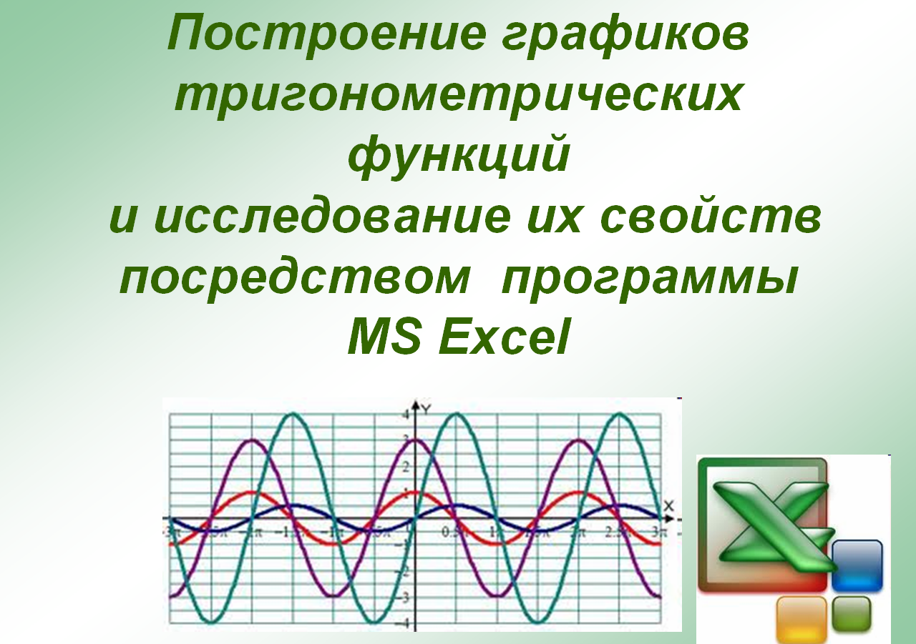

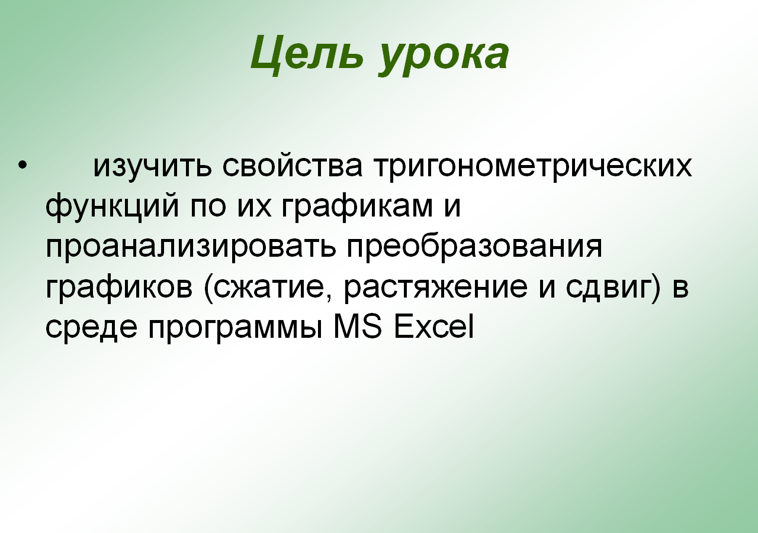
Изучение нового материала
Итак, прежде чем мы познакомимся с новым видом функций, давайте вспомним те знания, которые у вас уже есть по тригонометрии.
Слайд 2. Окружность с характерными точками.
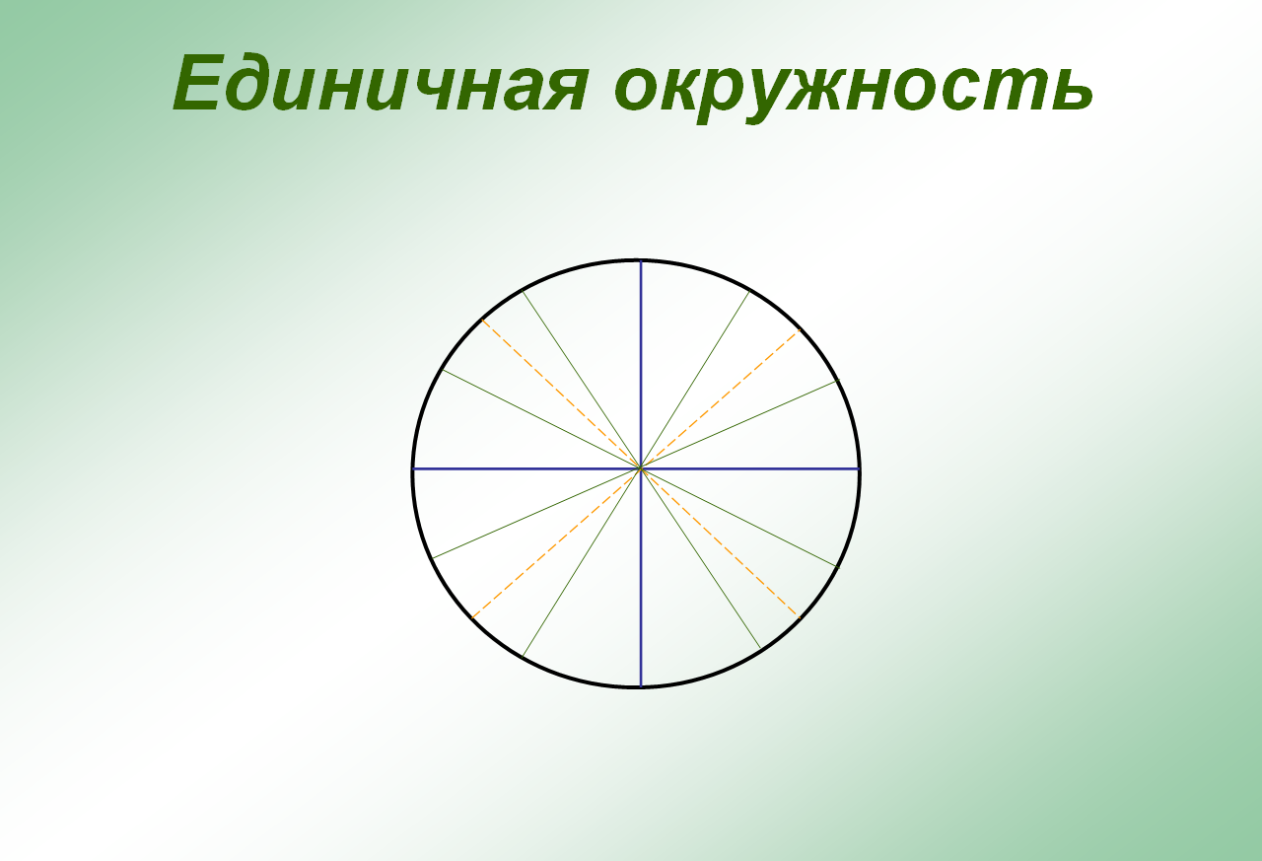
Перед вами знакомая вам единичная окружность, на которой выделены характерные точки. Ваша задача – вспомнить, каким углам в радианах соответствуют точки, на которые я буду показывать.
Слайд 3. Система координат.
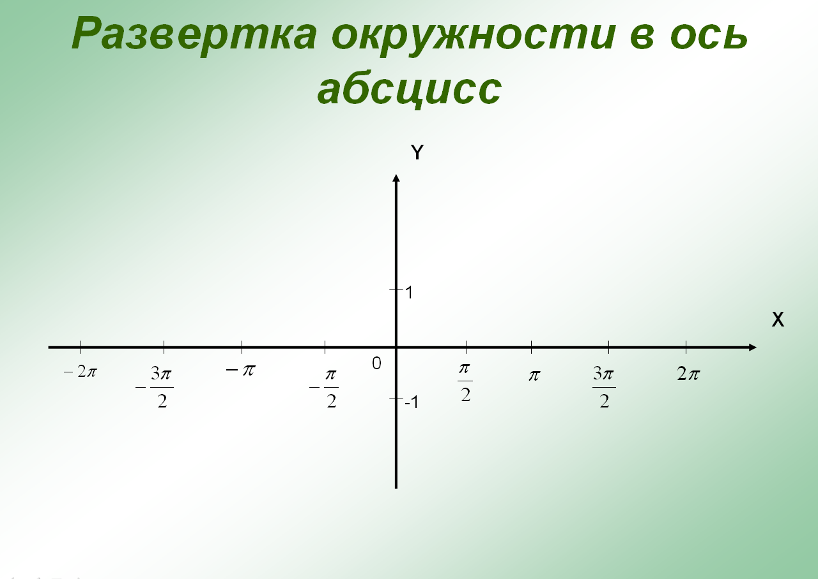
А теперь представим, что наша окружность с подписанными точками вытягивается в линию и превращается в ось x. Добавляем ось y, отмечаем на ней точки 1 и -1. И теперь задача противоположная: вспомним, чему равен синус в тех точках, которые отмечены на оси.
А теперь, если соединить наши точки плавной линией, то мы получаем график. Это график новой для вас функции y=sinx, а линию называют синусоидой.Исследуем ее свойства.
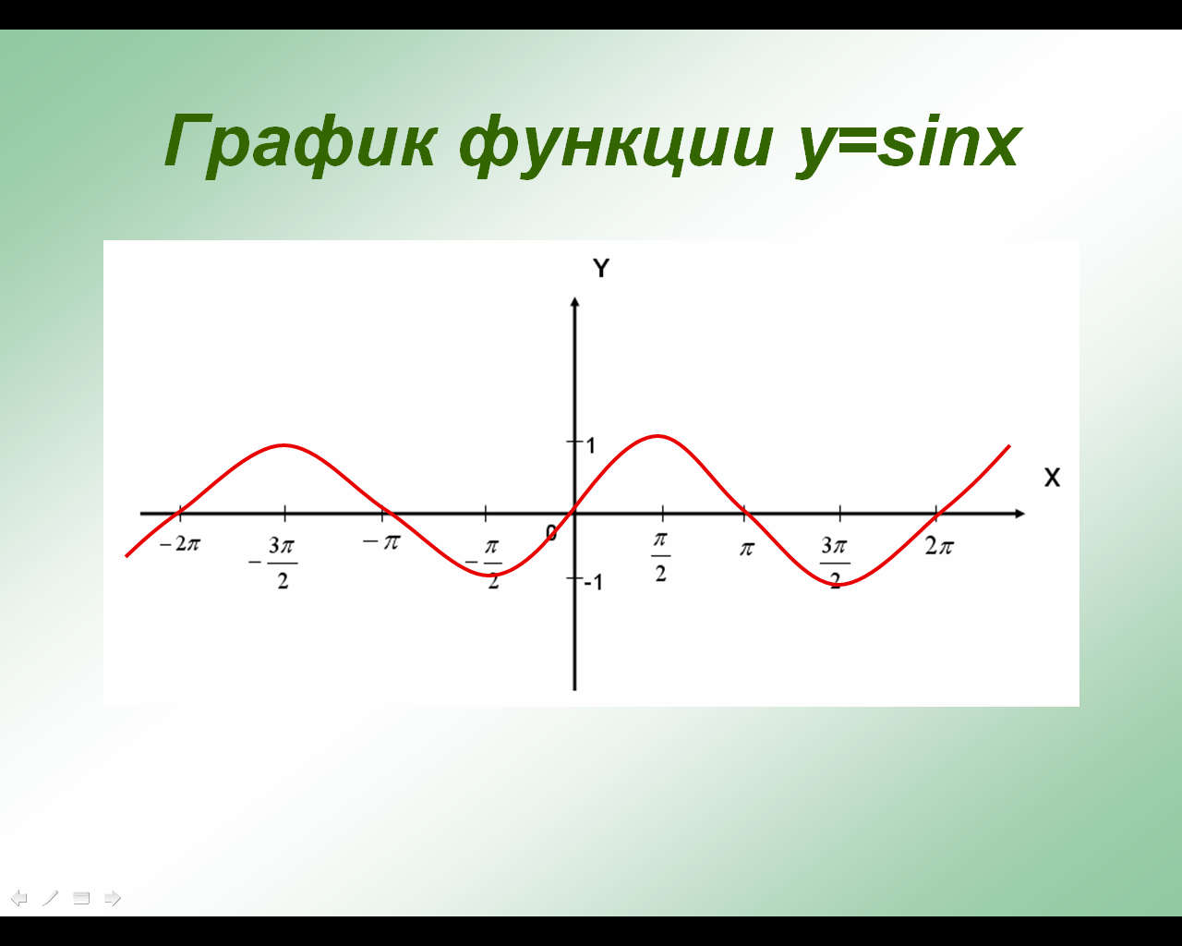
1. Область определения: x- любое число.
2. Множество значений: y=[-1;1], то есть функция ограничена.
3. Функция периодическая: Т=2π – ее наименьший период.
4. Промежутки возрастания функции (-π/2 +2πn; π/2 +2πn), промежутки убывания (π/2 +2πn; 3π/2 +2πn).
5. Функция нечетная: y(-x)=-y(x).
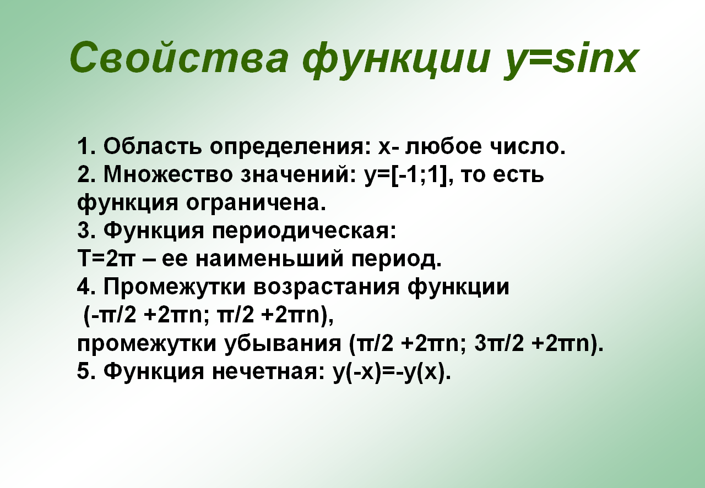
Итак, мы дали характеристику свойствам функции, а теперь давайте вспомним, на каких еще уроках вы встречались синусоидой. Тригонометрические функции используются для описания колебательных процессов.
Слайд 4. Маятник математический с формулой.
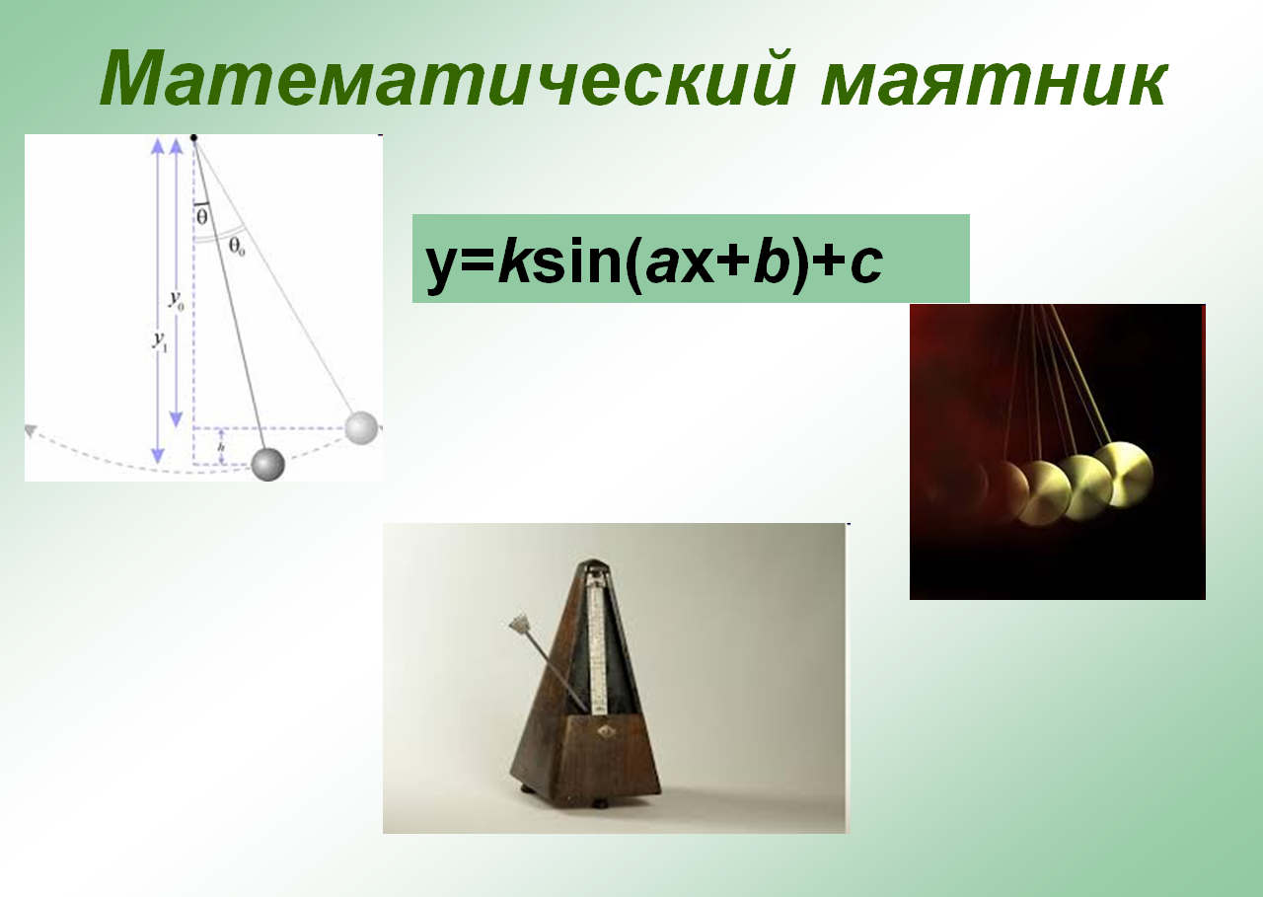
Но в природе очень часто все колебательные процессы описываются не формулой y=sinx, а подчиняются закону y=ksin(ax+b)+c, то есть зависят от параметров к,а,b,с. Если бы нам пришлось на бумаге строить по точкам все варианты графиков, на это ушло бы большое количество времени. Поэтому мы решим эту задачу, используя компьютер, и построим разные варианты графиков в программе MSExcel, а затем сделаем выводы.
Итак, сначала мы строим график функции y=sinx, затем, дав значение а=2, график функции y=sin(2x), дав значение к=2, y=2sinx,дав значение с=π/2, y=sinx+ π/2. Затем определим для каждого случая тип преобразования.
Слайды с графиками сдвига, растяжения, сжатия.
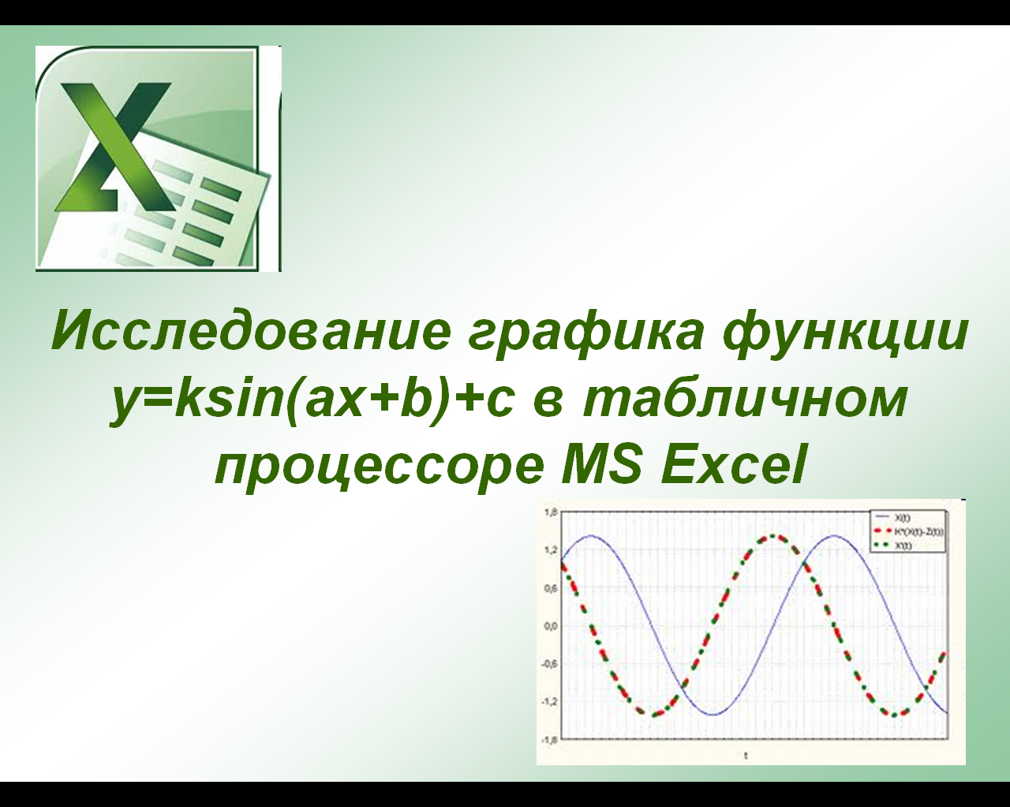

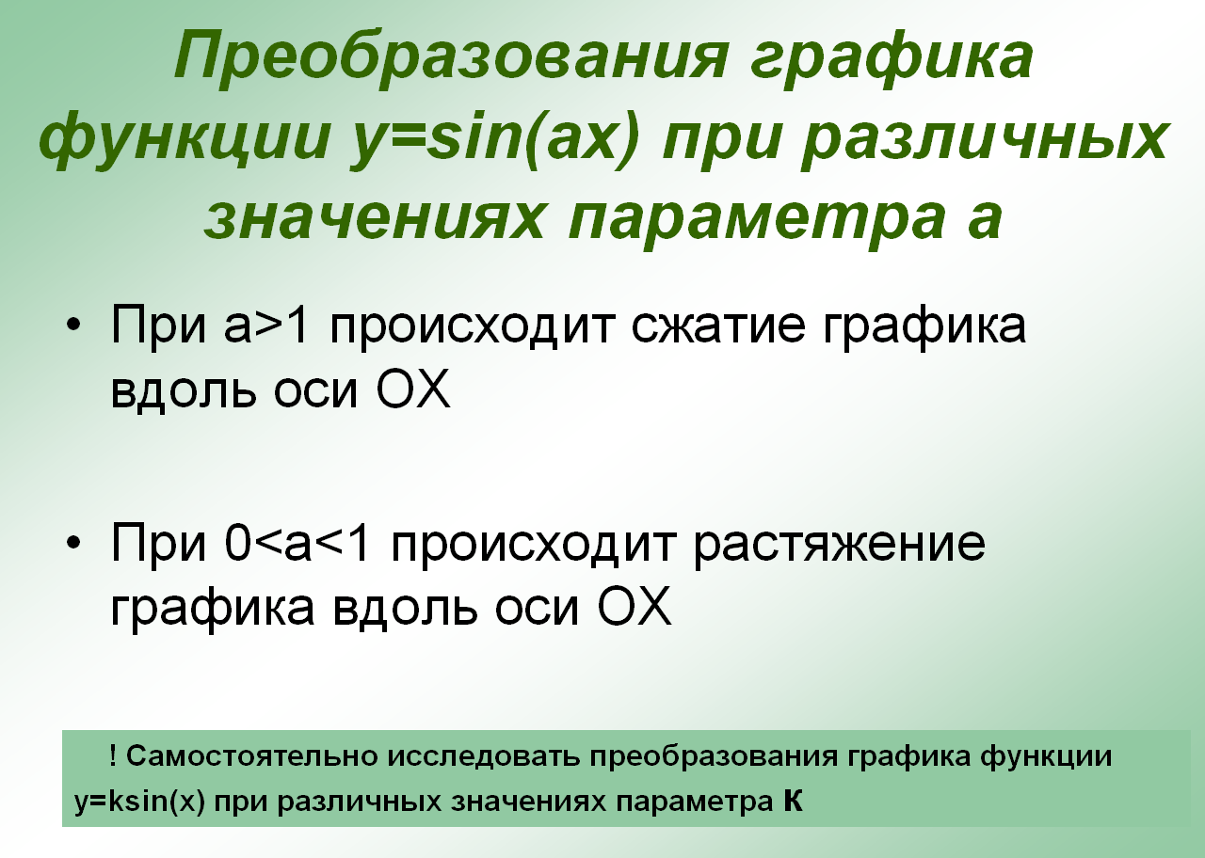
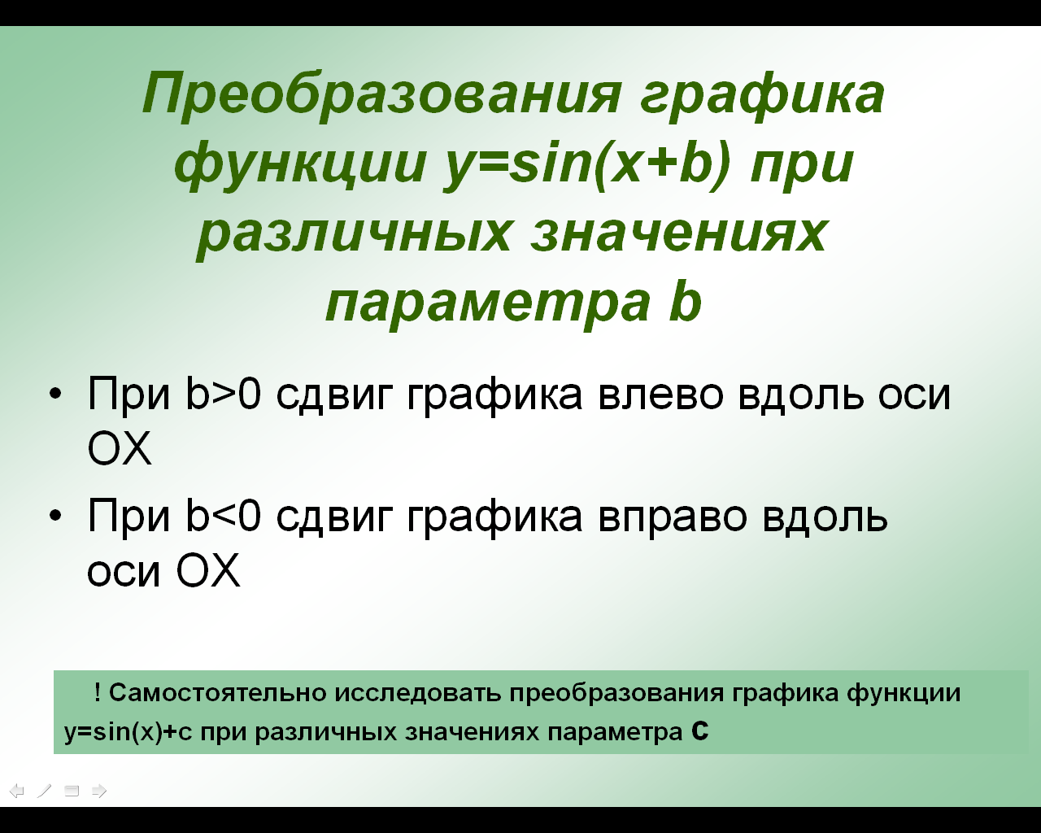

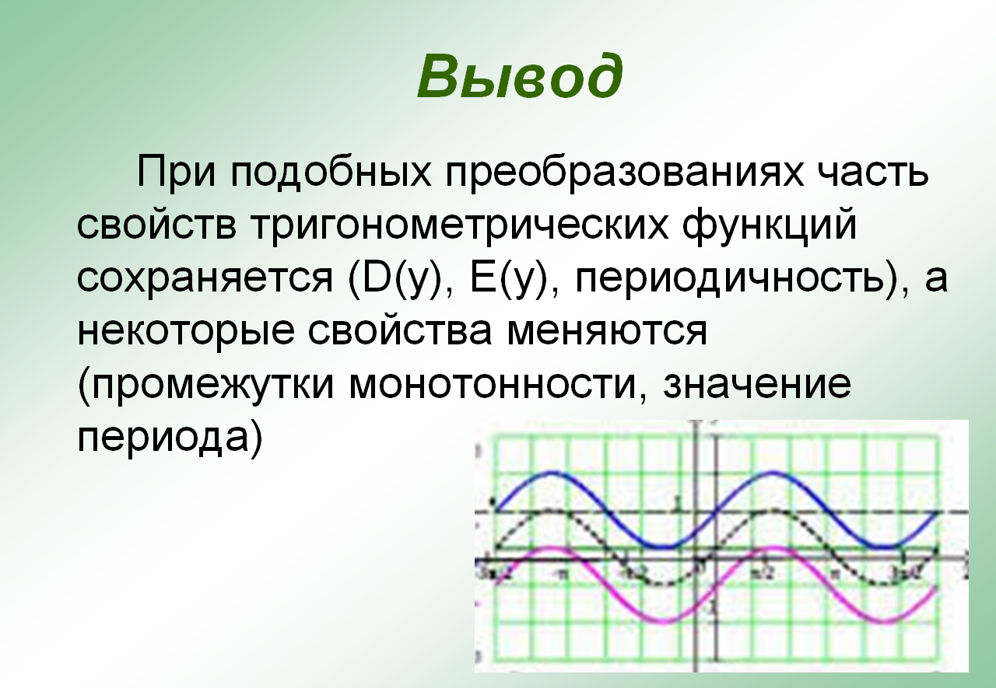

Далее преподаватель подводит итоги. В форме беседы учащимся задаются вопросы по всем этапам урока, тем самым приводя в систему все то, чему научились и что узнали на уроке:
« А теперь, в конце урока хочется, чтобы вы выразили свое отношение к нашей сегодняшней работе и всему уроку в целом. Ответьте на вопросы в листах рефлексии и сдайте их мне.»
Учащимся предлагается найти пройденный материал и соответствующую лекцию на сайте дистанционного обучения колледжа. Там же они смогут найти и домашнее задание.
Домашнее задание :все материалы урока вместе с презентацией вы найдете на сайте колледжа.

